通知：各会员单位

广东省医疗器械质量管理学会于12月13日报到，14日举办下列研讨会，我们商会作为其联盟单位组织参会，限20人，会议期间食宿全免，交通费自理，有愿参加的企业请于11月27日前报名到商会。

联系电话： 0371-86568081//13613817008

联 系 人：夏 敬

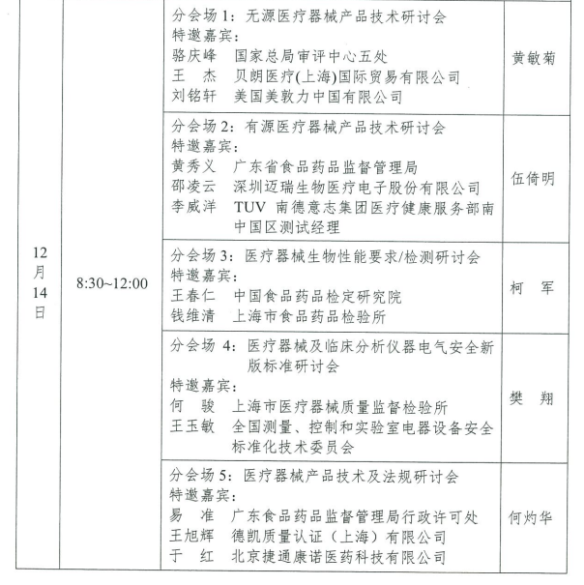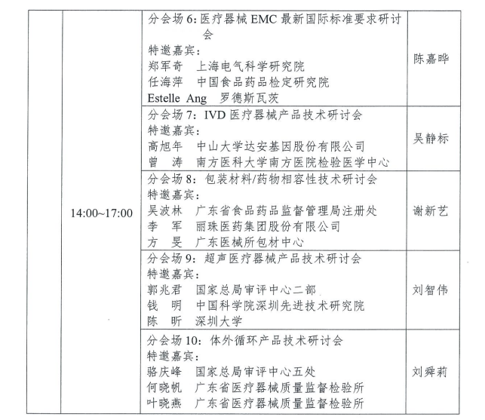

河南省医疗商会

2016年11月23日

附件1

**参会回执**

|  |  |  |  |  |  |  |  |
| --- | --- | --- | --- | --- | --- | --- | --- |
| 单位名称 |  | | | | | 地区 |  |
| 姓名 | 性别 | 职务 | 联系手机 | QQ邮箱 | | | 备注 |
|  |  |  |  |  | | |  |
|  |  |  |  |  | | |  |
| 住宿 | 房间：口标双 口标单 日期：口12日 口13日 口14日 | | | | | | |
| 用餐 | 13日：口中餐 口 晚餐 14日：口 中餐 口 晚餐 | | | | | | |
| 序号 | 论坛名称 | | | | 是否参加 | | 人数 |
| 1 | 无源医疗器械产品技术研讨会 | | | | 口是 口否 | |  |
| 2 | 有源医疗器械产品技术研讨会 | | | | 口是 口否 | |  |
| 3 | 医疗器械生物性能要求/检测研讨会 | | | | 口是 口否 | |  |
| 4 | 医疗器械及临床分析仪器电气安全研讨会 | | | | 口是 口否 | |  |
| 5 | 医疗器械产品技术及法规研讨会 | | | | 口是 口否 | |  |
| 6 | 医疗器械EMC最新国际标准要求研讨会 | | | | 口是 口否 | |  |
| 7 | IVD医疗器械产品技术研讨会 | | | | 口是 口否 | |  |
| 8 | 包装材料/药物相容性技术研讨会 | | | | 口是 口否 | |  |
| 9 | 超声医疗器械产品技术研讨会 | | | | 口是 口否 | |  |
| 10 | 体外循环产品技术研讨会 | | | | 口是 口否 | |  |

**请参会人员于11月29日前报名，报名回执发送至邮箱：**[hnylqxsh](mailto:2734877745@qq.com)**[@163.com](mailto:2734877745@qq.com)**